 |  |  |  | 
 |  |  |  | 
 |  |  |  | 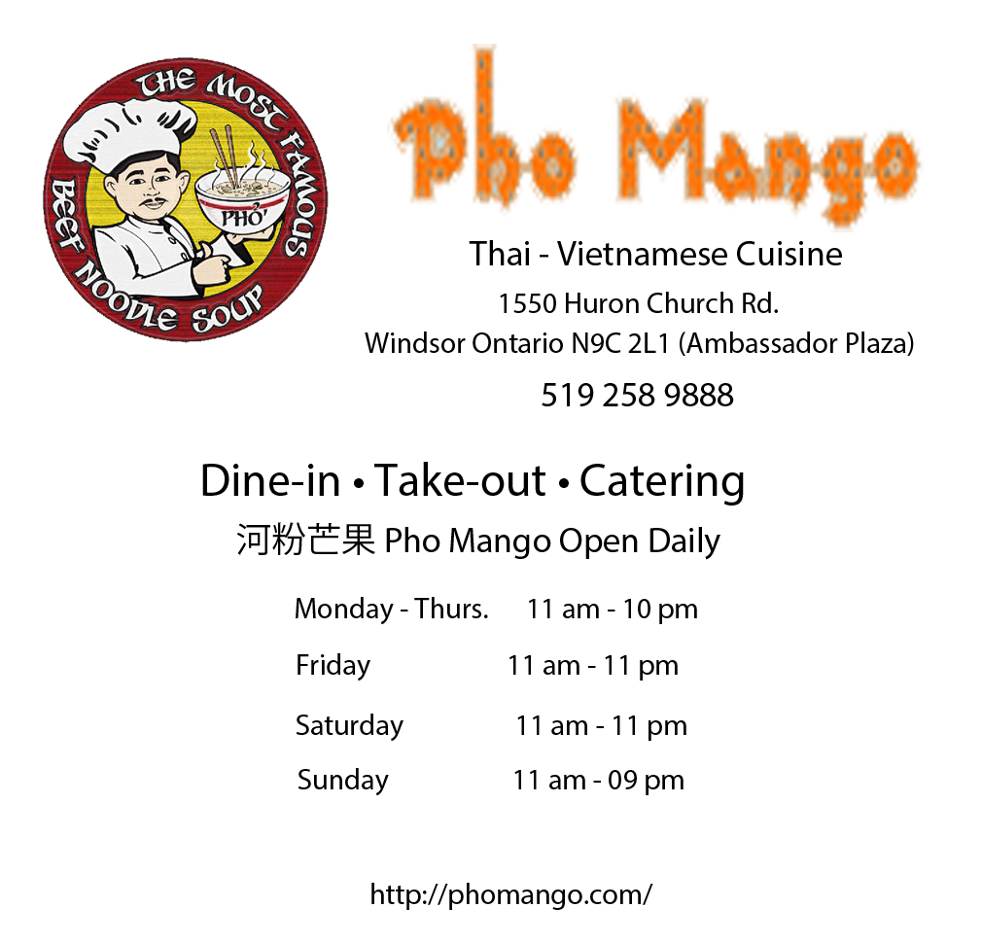
 |  |  |  | 
 | 
 |  |  | PHỤNG VỤ LỜI CHÚA:  Ðáp Ca: Tv 71, 2. 7-8. 10-11a. 12-13  Ðáp: Lạy Chúa, mọi dân tộc trên địa cầu đều thờ lạy Chúa (x. c. 11b). Alleluia: Mt 2, 2  Alleluia, alleluia! - Chúng tôi đã nhận thấy ngôi sao của Người ở Ðông phương, và chúng tôi đã đến để triều bái Người. - Alleluia.  Phúc Âm: Mt 2, 1-12  "Chúng tôi từ phương Ðông đến thờ lạy Ðức Vua".  Tin Mừng Chúa Giêsu Kitô theo Thánh Matthêu.  Khi Chúa Giêsu sinh hạ tại Bêlem thuộc xứ Giuđa, trong đời vua Hêrôđê, có mấy nhà đạo sĩ từ Ðông phương tìm đến Giê-rusalem. Các ông nói: "Vua người Do-thái mới sinh ra hiện đang ở đâu? Chúng tôi đã nhận thấy ngôi sao của Người ở Ðông phương, và chúng tôi đến để triều bái Người". Nghe nói thế, vua Hêrôđê bối rối, và tất cả Giêrusalem cùng với nhà vua. Vua đã triệu tập tất cả các đại giáo trưởng và luật sĩ trong dân, và hỏi họ cho biết nơi mà Ðức Kitô sinh hạ. Họ tâu nhà vua rằng: "Tại Bêlem thuộc xứ Giuđa, vì đó là lời do Ðấng Tiên tri đã chép: Cả ngươi nữa, hỡi Bêlem, đất Giuđa, không lẽ gì ngươi bé nhỏ hơn hết trong các thành trì của Giuđa, vì tự nơi ngươi sẽ xuất hiện một thủ lãnh, Người đó sẽ chăn nuôi Israel dân tộc của Ta".  Bấy giờ Hêrôđê ngầm triệu tập mấy nhà đạo sĩ tới, cặn kẽ hỏi han họ về thời giờ ngôi sao đã hiện ra. Rồi vua đã phái họ đi Bêlem và dặn rằng: "Các khanh hãy đi điều tra cẩn thận về Hài Nhi, rồi khi đã gặp thấy, hãy báo tin lại cho Trẫm, để cả Trẫm
  Thánh Lễ trong tuần (Weekly Masses):
  Chúa Nhật / Sunday | 11am
  Thứ bảy / Saturday | 6:30pm
  Thứ ba - thứ sáu / Tuesday - Friday | 6:00pm.
  Lễ thứ bảy đầu tháng: | 9:30am.
  Chầu Thánh Thể Chúa Nhật đầu tháng: | 10:30am.
  Các Bí tích (Sacraments):
  Giải tội:  ^{Confession} |  | Chúa Nhật / Sunday: 10:45am  Thứ sáu / Friday: Sau lễ (After Mass)
  Rửa tội:  ^{Baptism} |  | Liên lạc cha xứ  Contact the pastor
  Hôn phối:  ^{Mariage} |  | Liên lạc cha xứ trước 6 tháng  Contact the pastor 6 months in advance.
  Giờ làm việc (Office Hours)
  Thứ Ba-Thứ Sáu:  ^{Tuesday -Friday} |  |  | 10:00am - 4:30pm
  Nhà xứ  ^{Rectory} | 700 Campbell Ave. Windsor N9B 2H7  Tel & Fax:  - 519 254- 5552  - 519 254-7770
  Liên hê - (Contact):
  Cha xứ  ^{Pastor} |  |  | Giuse Trần Xuân Lãm  519-254-7770  Cell: 647-967-5387
  Thư ký  ^{Secretary} |  |  | Cô Bình An  519-252-5798
  Chủ tịch HĐMV  ^{Parish Council Chairman:} |  |  | Nguyễn Trung Thành  519 258 7009
  Phó Chủ tịch HĐMV  ^{Parish Council Vice Chairman} |  |  |  |  |  | Nguyễn Chiến,  Tel: 519-966-5716
  Ca Đoàn Thánh Linh  ^{The Choir:} |  |  |  |  | Nguyễn Thị Xinh  519-972-4639
  Đoàn TNTT  ^{Eucharistic Youth Society:} |  |  | Phạm Ngọc Trí  519-980-0374
  Trường VNVL  ^{Vietnamese Language School:} |  |  |  | Trần Xuân An  226-787-4591
  Email: gxvnwindsor @yahoo.ca
  Thông tin: http://vithia.net/gxvn/
  CĐTL Website: http://vithia.net/thanhlinhweb
  Ngày 04 tháng 01 năm 2015 | Phụng vụ năm B
  Chúa Nhật Lễ Hiển Linh
  The Epiphany of the Lord
cũng đến triều bái Người". Nghe nhà vua nói, họ lên đường. Và kìa ngôi sao họ xem thấy ở Ðông phương, lại đi trước họ, mãi cho tới nơi và đậu lại trên chỗ Hài Nhi ở. Lúc nhìn thấy ngôi sao, họ hết sức vui mừng. Và khi tiến vào nhà, họ đã gặp thấy Hài Nhi và Bà Maria Mẹ Người, và họ đã quỳ gối xuống sụp lạy Người. Rồi, mở kho tàng ra, họ đã dâng tiến Người lễ vật: vàng, nhũ hương và mộc dược. Và khi nhận được lời mộng báo đừng trở lại với Hêrôđê, họ đã qua đường khác trở về xứ sở mình. Ðó là lời Chúa.

LITURGY OF THE WORD:
Responsorial Psalm PS 72:1-2, 7-8, 10-11, 12-13.
R. (cf. 11) Lord, every nation on earth will adore you.

Gospel MT 2:1-12
When Jesus was born in Bethlehem of Judea, in the days of King Herod, behold, magi from the east arrived in Jerusalem, saying, “Where is the newborn king of the Jews? We saw his star at its rising and have come to do him homage.” When King Herod heard this, he was greatly troubled, and all Jerusalem with him. Assembling all the chief priests and the scribes of the people, He inquired of them where the Christ was to be born. They said to him, “In Bethlehem of Judea, for thus it has been written through the prophet: And you, Bethlehem, land of Judah, are by no means least among the rulers of Judah; since from you shall come a ruler, who is to shepherd my people Israel.” Then Herod called the magi secretly and ascertained from them the time of the star’s appearance. He sent them to Bethlehem and said, “Go and search diligently for the child. When you have found him, bring me word, that I too may go and do him homage.” After their audience with the king they set out. And behold, the star that they had seen at its rising preceded them, until it came and stopped over the place where the child was. They were overjoyed at seeing the star, and on entering the house they saw the child with Mary his mother. They prostrated themselves and did him homage. Then they opened their treasures and offered him gifts of gold, frankincense, and myrrh. And having been warned in a dream not to return to Herod, they departed for their country by another way.

Ý Lễ dâng trong tuần - (Mass Intentions)
- Cầu cho LH Dominicô Nguyễn Sơn Thượng do Lớp dự bị hôn nhân khóa 3 xin.
- Xin cầu cho LH Vincente, Giuse, Phanxicô Xavier và các LH mồ côi. do AC Đinh Tiến Dũng (Nga) xin.
- Cầu cho LH Maria Cao Thị Chiến do ÔB Nguyễn Thành Đức + Thu Vân xin.
- Cầu cho linh hồn Gioan Baotisita Nguyễn Văn Lang do AC Minh Nguyễn + Huệ xin.
- Cầu cho linh hồn Bà Cố Maria. do AC Thu - Hưởng xin.
- Cầu cho các linh hồn nơi luyện tội và cầu cho những người đau yếu sớm bình phục. do AC Thu - Hưởng xin.
- Cầu cho các linh hồn thân nhân Nội, Ngoại do AC Thu - Hưởng xin.
- Xin lễ cho bố chồng Phaxicô Xaviê do AC Đinh Thị Hương + Hùng xin.
- Cầu cho các linh hồn mồ côi do Vô Danh xin.
- Cầu bình an cho gia đình do AC Minh Nguyễn + Huệ xin.
- Cầu cho các linh hồn ông bà tổ tiên và các linh hồn mồ côi do AC Ngọc Xinh xin.
- Tạ ơn Chúa và Mẹ Maria và xin bình an cho gia đình do AC Ngọc Xinh xin.
- Cầu cho các linh hồn tiên nhân Nội, Ngoại do AC Đoàn Thanh Bình xin.
- Cầu cho linh hồn Gioan Baotixita (Lễ Giỗ) do AC Đoàn Thanh Bình xin.
- Xin bình an và tạ ơn do AC Mai Quang Nguyễn xin.
- Cầu cho linh hồn Maria (Lễ Giỗ) do AC Hiếu Thanh xin.
- Cầu cho các linh hồn nơi luyện ngục do Gia Đình Lòng Thương Xót Chúa xin.
- Cầu cho linh hồn Anna do AC Vũ Toàn + Vân xin.
- Cầu cho linh hồn bà Cố Maria vừa mới qua đời do Nhóm hát Thứ Bảy xin.
- Xin cho Mẹ và con được bình an do A Thịnh xin.
- Xin thánh lễ cầu cho linh hồn Anna mới qua đời tại Việt Nam do Bác Hiến xin.
- Cầu cho linh hồn Anna Vũ Thị Xinh mới qua đời do AC Vũ Hoàng xin.
- Cầu bình an & sức khỏe cho Cha Mẹ và gia đình do AC Phạm Hoàng - Cúc xin.
- Cầu cho các linh hồn mồ côi do AC Phạm Hoàng - Cúc xin.
- Tạ ơn Đức Thánh Cha Gioan Phaolô II do AC Vũ Toàn - Vân xin.
- Cầu cho LH Maria Nguyễn Thị Thêm do Đào Văn Lập xin.

Thừa tác viên tuần tới (Lector Schedule)
Ngày | Bài đọc 1 | Bài đọc 2 | LNGD | Dâng của lễ
10/01/2015 | Đinh Thị Mai | Lương Hường | Nguyễn Bảo Duy
11/01/2015 | Nguyễn Minh Tân | Ngô Kiều Oanh | Đinh Thị Nga | Đinh Tiến Dũng (Nga)

Lễ vật hiến dâng / Last week Collections | 27/12/2014 | 28/12/2014
Số tiền / Amount: | $223.00 | $1,511.25

Thông Báo
1. Báo cáo quỹ người nghèo:
- Hôm Chúa nhật 28-12-2014, tiền lời bán thực phẩm, cộng tiền bán đồ kỷ niệm, thu về cho qũy người nghèo được tất cả $1325 CAD.
- Ô. Bà Hoàng Cúc tặng qũy người nghèo $500 CAD.
Chúng tôi sẽ báo cáo tổng kết chi thu của quỹ người nghèo vào dịp Tết nguyên đán.
Ủng hộ Tết Dân tộc cộng đồng người Việt:
- -Anh chị Hằng Mạch-Lamour nail $500 CAD.
-Cô Hạnh: 10 bao nếp gói bánh chưng, khoảng $300 CAD
2. Lễ Tro năm nay: nhằm ngày thứ tư 18-2-2015: Xin mọi người nhớ ăn chay kiêng thịt theo luật buộc:
- Từ 14 tuổi trở lên: Kiêng thịt
- Từ 18-60 tuổi: Ăn chay và kiêng thịt.
3. Lịch Trình Tết Nguyên Đán:
- Mồng một Tết (nhằm 19-2-2015): 6 giờ chiều Thánh lễ cầu Bình an năm mới. Anh Lâm phụ trách hát lễ.
- Mồng hai Tết (nhằm 20-2-2015): 6 giờ chiều Thánh lễ cầu cho ông bà, cha mẹ. Anh Việt phụ trách hát lễ.
- Mồng ba Tết (nhằm 21-2-2015): 6 giờ chiều Thánh lễ xin ơn thánh hóa công ăn việc làm. Cô Phương Anh phụ trách hát lễ.
- Mồng bốn Tết (nhằm Chúa nhật 22-2-2015): Thánh lễ trọng Giáo xứ mừng Xuân mới, ca đoàn Thánh Linh phụ trách hát lễ. Có xá hương tôn thờ Chúa Ba ngôi, kính bái Đức Mẹ, Các Thánh, kính nhớ tổ tiên, hái lộc, lì xì trẻ em, và mời dùng bánh chưng đầu năm mới tại Hall nhà thờ.

